- Considerações Iniciais
O presente documento tem por objetivo tecer diretrizes de boas práticas para a elaboração de pesquisas e textos científicos, em acordo com normas e convenções básicas de escrita.
Os tópicos a seguir buscam guiar o aluno com sugestões de estruturação, formatação e ferramentas para melhorar a qualidade da escrita e apresentação de seu trabalho.
- Estrutura Básica da Monografia
- Capítulo 1 – Introdução: Expor as condições atuais do que você busca estudar e suas motivações para realizar seu trabalho.
- Capítulo 2 - Referencial Teórico (ou pode chamar como Estado da Arte): Fazer uma pesquisa na literatura, pelos trabalhos que abordam as temáticas e ferramentas (caso use) que você utilizará no seu trabalho. Relatar como anda a pesquisa, os problemas, as soluções propostas nas áreas que você vai trabalhar.
É aconselhável elaborar um quadro sinótico que relacione os principais eixos temáticos de sua pesquisa e as obras consultadas durante a pesquisa do “estado da arte”. O exemplo abaixo ilustra o referido quadro.
Quadro 1. Fontes de informação e aspectos relacionados ao tratamento da informação colaborativa abordados pelas principais referências de apoio consultadas. Fonte: Marino (2015).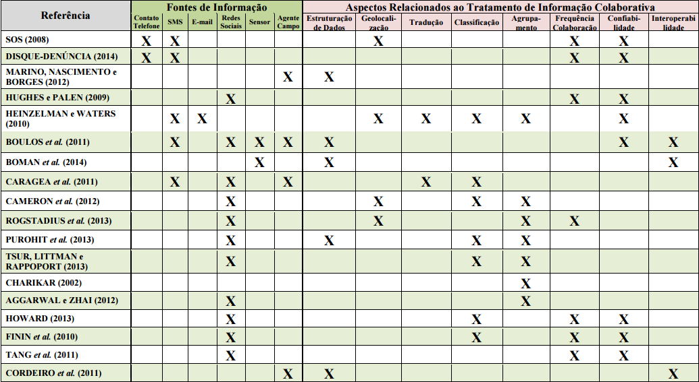
- Capítulo 3 – Objetivos: Expor seus objetivos:
  - Geral: Geralmente um parágrafo sintético;
  - Específicos: pode estruturar em itens (bullets) com seus objetivos intermediários para alcançar seus objetivos.
- Capítulo 4 – Materiais e Métodos (ou Metodologia de Pesquisa): Relatar como conduzirá o seu trabalho, quais as ferramentas que você vai usar, como vai usá-las para chegar desde o início até atingir seus objetivos.
Sugiro a elaboração de um fluxograma representando os materiais e métodos envolvidos na pesquisa, e que sintetizará todos os passos de sua pesquisa, ou seja, o que você utilizou em termos de ferramentais e métodos e os resultados parciais. Isto ajuda a orientar a sua escrita do trabalho e também o leitor por compreender de maneira sinótica, a sua pesquisa. O quadro abaixo exemplifica este diagrama.
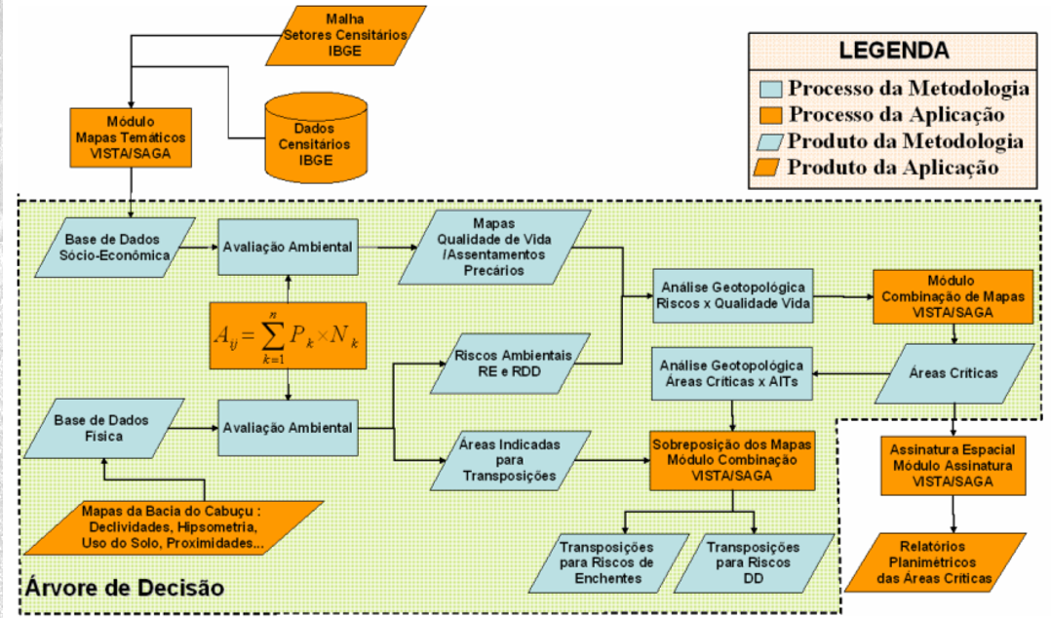
Figura 1. Organização Metodológica do Trabalho. Fonte: Marino et al. (2012).
- Capítulo 5 - Experimentação e Resultados (caso exista uma experimentação): Fazer um experimento, um estudo de caso para aplicar os seus materiais e métodos e verificar se você conseguiu chegar nos resultados e quais foram estes.
- Capítulo 6 - Conclusões e Propostas Futuras: Discutir sobre os aspectos positivos e desafios do seu trabalho; tecer propostas do que poderá ser melhorado.
- Referências Bibliográficas: listagem das referências bibliográficas utilizadas ao longo do texto.
Em geral, o Programa em que o curso ocorre, disponibiliza um guia de referência contendo as normas para escrita, como o tipo e tamanho padrão do título, corpo do texto, ficha catalográfica, formas de numeração, recuo de página, parágrafo, formatação de referências bibliográficas, etc.
Para trabalhos de pós-graduação defendidos na Universidade Federal do Rio de Janeiro (UFRJ), por exemplo, o Sistema de Bibliotecas e Informação (SiBI) publicou o “MANUAL PARA ELABORAÇÃO E NORMALIZAÇÃO DE DISSERTAÇÕES E TESES”, contendo todas as diretrizes técnicas para a confecção de monografias defendidas em programas da Universidade.
Busque obter este guia de referência para que o seu trabalho seja confeccionado de acordo com as especificações do Programa.
Caso não exista nenhum guia de referência para escrita, busque por trabalhos já defendidos no Programa a partir de seu acervo digital ou impresso (biblioteca física ou virtual).
O trabalho a seguir é uma referência para a estruturação do texto: Metodologia para Tomadas de Decisão no Âmbito de Riscos Socioambientais em Áreas Urbanas: Desmoronamentos e Enchentes em Assentamentos Precários na Bacia do Córrego Cabuçu de Baixo (SP)
- Ferramentas para Apoiar a Escrita de Monografias
Atualmente inúmeras ferramentas são disponibilizadas para facilitar a organização e escrita de trabalhos técnicos, que dependem de rigores de escrita e formatação.
  - Editor de Texto Microsoft Word
O editor de texto Microsoft Word oferece diversos recursos para apoiar o autor no processo de escrita e organização de sua monografia.
Geração automatizada de índice analítico; listas de figuras, tabelas, mapas, etc.; criação estilos de formação de texto, definição de layout de página, numeração de capítulos e subseções, dentre muitos outros recursos.
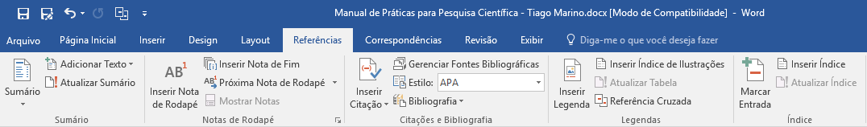
A guia “Referências” do Microsoft Word: oferece recursos que auxiliam a escrita de textos
Para quem não detém conhecimento de operação sobre, ao menos, os recursos citados acima, recomenda-se fortemente participar de capacitação na ferramenta.
    - Índice Analítico
Para inserir o índice analítico, inicialmente é necessário indicar os níveis de cada seção e subseção do texto.
Para estabelecer a hierarquização de títulos, selecione o título da seção, clique com o botão direito. No menu de contexto, clique na opção “Parágrafo”.
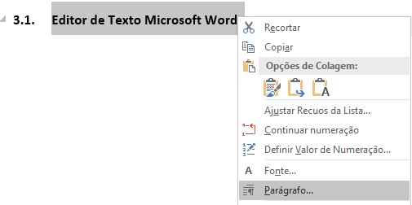
Acessando propriedades “parágrafo” para gerenciamento do nível hierárquico do título
No exemplo corrente, trata-se de um título de subseção. Sendo assim, para este título será atribuído o nível 2.
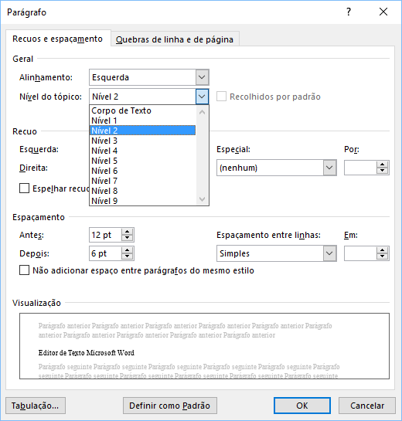
Configurando o “nível do tópico” do título da subseção
Uma vez estabelecidos os níveis hierárquicos para cada seção e subseção do texto, seus leitores poderão navegar pelos títulos a partir da barra de navegação do Microsoft Word.
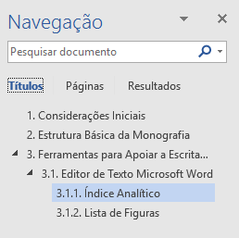
Navegação pelo texto a partir da “barra de Navegação” do Microsoft Word
Além disso, agora o índice analítico poderá ser inserido a partir da guia ReferênciasSumário.
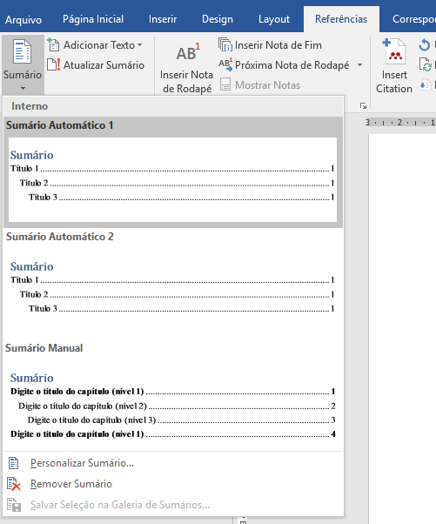
Inserindo sumário automatizado no Microsoft Word
O sumário a seguir foi gerado a partir deste recurso.
Sumário
1. Considerações Iniciais 1
2. Estrutura Básica da Monografia 1
3. Ferramentas para Apoiar a Escrita de Monografias 3
3.1. Editor de Texto Microsoft Word 3
3.1.1. Índice Analítico 3
3.1.2. Lista de Figuras 6
3.1.3. Ferramentas para Revisão de Texto 7
3.2. Gestores de Referências Bibliográficas 9

    - Lista de Figuras
De forma análoga à geração do índice analítico, o índice de figuras inseridas no texto poderá ser incluído rapidamente.
Para tanto, para qualquer ilustração inserida no texto, é necessário que sua respectiva legenda seja inserida, clicando com o botão direito sobre a mesma e selecionando a opção “Inserir Legenda”.
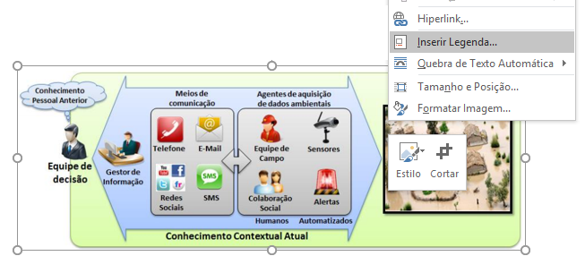
Figura 2. Inserindo legenda para ilustrações do texto
O índice abaixo foi elaborado de forma automatizada a partir do recurso da guia “Referências” “Inserir Índice de Ilustrações”.
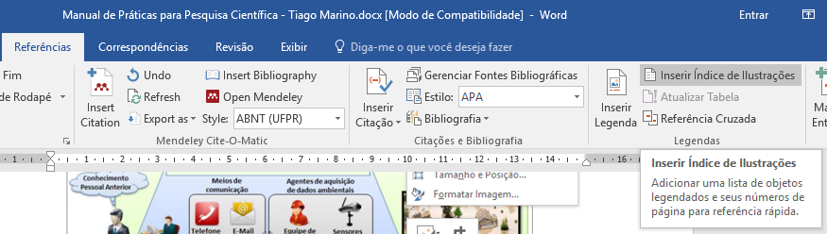
Inserindo a lista automática de figuras do texto
Lista de Figuras
Figura 1. Organização Metodológica do Trabalho. Fonte: Marino et al. (2012). 2
Figura 2. Inserindo legenda para ilustrações do texto 6

O benefício da utilização deste recurso é que à medida que o autor modifica (insere, exclui, altera o texto da legenda), o índice poderá ser rapidamente atualizado, simplesmente clicando com o botão direito sobre o mesmo, e selecionando a opção “atualizar campo”.
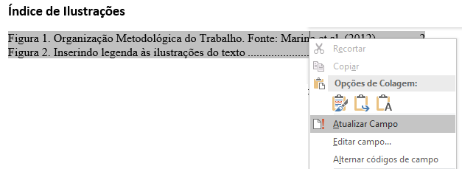
Atualizando a lista de ilustrações do texto
    - Ferramentas para Revisão de Texto
Para facilitar o processo de revisão de textos, sugere-se aproveitar os recursos de revisão oferecidos pelo Microsoft Word. Neste documento, são destacadas duas funções simples, porém muito úteis para fins de revisão de textos.
      - Controle de Alterações
A ferramenta de controle de alterações permite ao revisor, realizar alterações no texto, apontando ao autor, o novo conteúdo, porém, mantendo o conteúdo original produzido pelo autor. A imagem abaixo ilustra a ativação desta ferramenta.
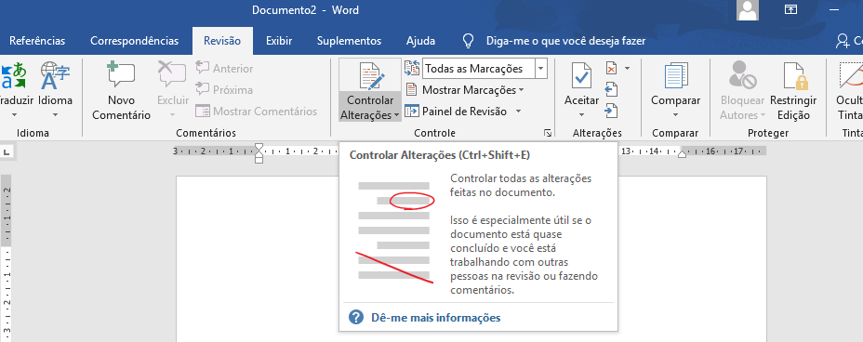
Guia “Revisão” do Microsoft Word: Ativando do controle de alterações no texto.

A figura abaixo ilustra as marcações de revisões realizadas pelo revisor.
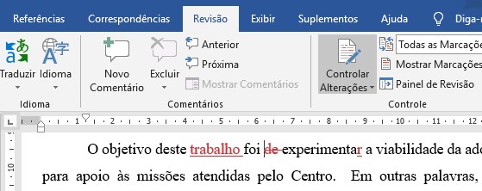
Marcações de edições realizadas pelo revisor.
Para aceitar as modificações sugeridas pelo revisor, basta clicar no botão “Aceitar”, presente na guia “Revisão”.
Ao término das alterações, o autor deve desativar o modo de “Controle de Alterações”, clicando no botão “Controlar Alterações” novamente.
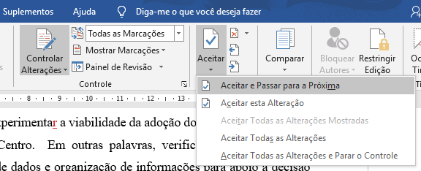
Aceitando a alteração sugerida pelo revisor.
O link a seguir apresenta a documentação oficial da Microsoft acerca da ferramenta “Controlar Alterações” - https://support.microsoft.com/pt-br/office/controlar-altera%C3%A7%C3%B5es-no-word-197ba630-0f5f-4a8e-9a77-3712475e806a
      - Comentários
Para realizar comentários no texto, basta clicar marcar o trecho desejado, clicar com o botão direito e selecionar a opção “Novo Comentário”, no menu de contexto exibido.
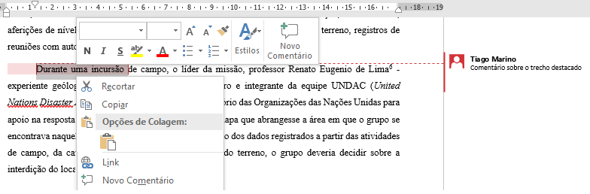
Criando comentários no texto.
  - Gestores de Referências Bibliográficas
Inserir citações e listas de referências bibliográficas costuma ser um grande desafio no processo de composição de textos científicos/técnicos.
Inúmeros formatos de citação e condições em função da quantidade de autores, ano, forma de extração da referência de sua fonte original acabam por criar dúvidas e provocar erros recorrentes com relação à representação destas obras que nos apoiam.
Entretanto, hoje existem ferramentas que nos ajudam, não somente a organizar e gerenciar as referências que pesquisamos, mas também como inseri-las em nosso texto, sob o formato correto.
A Microsoft oferece o One Note já integrado ao seu editor de texto Microsoft Word.
Outra ferramenta prática e gratuita é o editor Mendeley Desktop. Trata-se de um gestor de referências bibliográficas, onde o autor poderá cadastrar os metadados (dados básicos sobre a publicação consultada: autor(es), data de publicação, evento/periódico, número de páginas, etc.) além de realizar marcações de leituras no próprio texto.
A ferramenta trabalha de forma integrada ao editor Microsoft Word, através da instalação de um plugin.
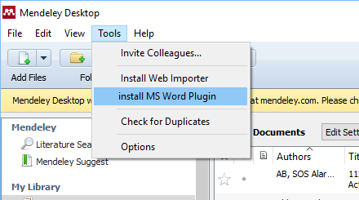
Instalando o plugin de integração do gerenciador de bibliografias Mendeley com o editor Microsoft Word
Uma vez instalado o plugin, toda referência cadastrada no gestor poderá ser diretamente inserida nos textos do autor a partir de uma nova sessão que disponibilizará as ferramentas do Mendeley, e que será incluída na guia de “Referências” do Microsoft Word.
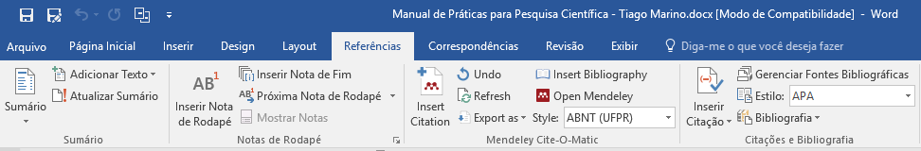
Guia “Referências” com ferramentas do Mendeley no editor Microsoft Word
Para cadastrar uma nova referência, abra o Mendeley Desktop e clique em AddAdd Files ou simplesmente arraste o arquivo PDF e solte dentro da janela do aplicativo.
Automaticamente o arquivo será incluído na sua lista principal de referências. Entretanto, você deverá confirmar os dados relativos à publicação, alterando/incluindo-os a partir da barra lateral direita, conforme a ilustrado abaixo.
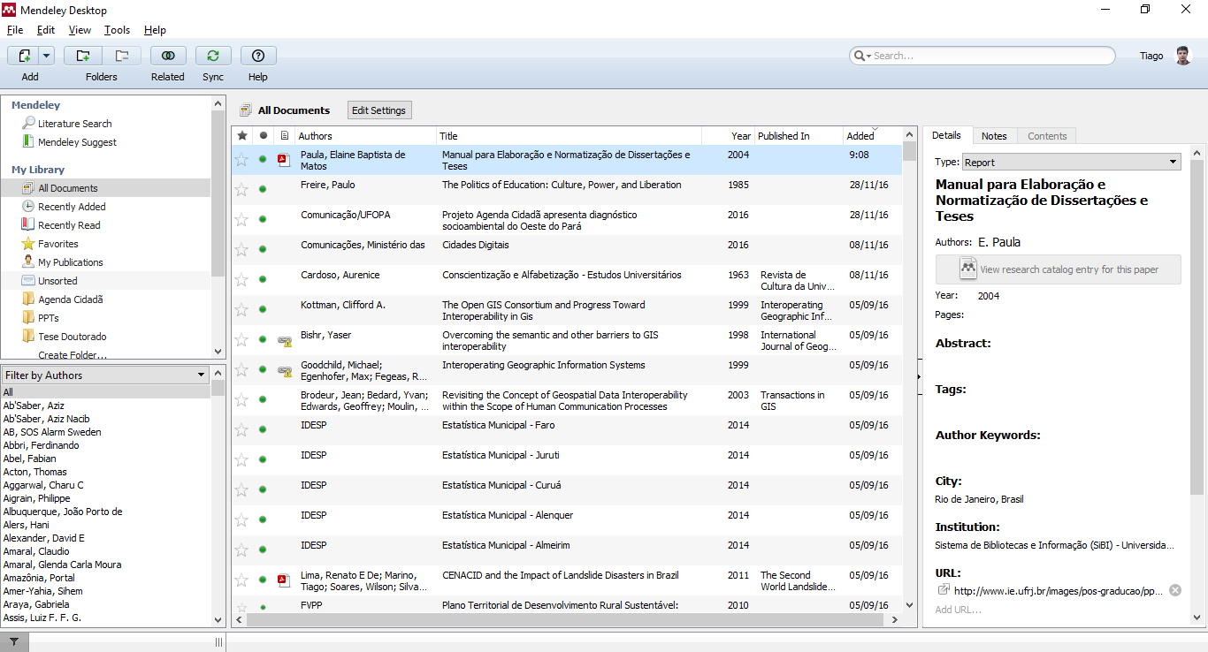
Cadastrando os metadados de uma publicação inserida no Mendeley Desktop
Para inserir a citação de uma referência (já cadastrada no Mendeley) no corpo do texto no Microsoft Word, acesse a guia “Referências”, clique no botão “Insert Citation”.
Uma caixa de busca será aberta. Digite nome ou parte do autor ou da publicação deseja. A lista filtrará os registros que se enquadrem nos seus critérios de busca. Clique sobre a obra desejada. Ele será automaticamente inserido no texto.
A referência a seguir (PAULA, 2004) foi adicionada através deste processo. Seu formato de apresentação seguirá o estilo selecionado na caixa “Style”. Caso as referências bibliográficas devam seguir algum outro padrão, basta selecioná-lo na referida caixa.
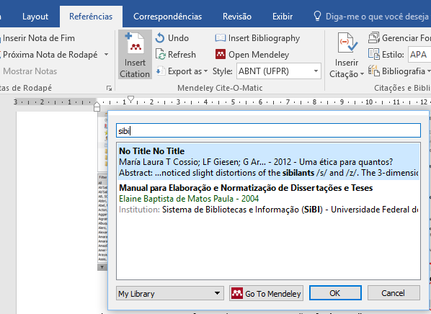
Inserindo citação de referência bibliográfica no Microsoft Word
Para inserir a listagem de referências citadas no corpo do texto, na guia “Referências”, clique no botão “Insert Bibliography”.
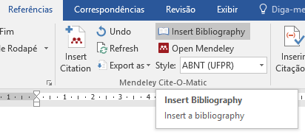
Inserindo a lista de referências bibliográficas formatadas no final do texto
Há dois benefícios emanados da utilização deste recurso:
- A formatação é estabelecida automaticamente, podendo inclusive ser modificada por outros padrões a partir da caixa de seleção “Style”;
- O recurso garante que SOMENTE as referências citadas no texto serão listadas, eliminando o erro recorrente das ocasiões em que o autor adiciona (ou exlui) uma referência no texto e esquece de incluí-lo (ou removê-lo) na lista de referências bibliográficas.
A lista abaixo foi gerada automaticamente a partir do recurso descrito acima.
Referências Bibliográficas
GOES, M. H. DE B.; XAVIER-DA-SILVA, J.; MARINO, T. B.; ESPINOSA, A. C. T. R. Avaliação ambiental das áreas com potencial para instalação de uma CTR- central de tratamento de resíduo na área da Bacia do Guandu – RJ. . p.1, 2011. Rio de Janeiro, Brasil.
MARINO, T. B. Tratamento de Informações Geradas a partir de Fontes de Colaboração Heterogêneas para Apoio à Resposta em Emergências, 2015. Universidade Federal do Rio de Janeiro.
MARINO, T. B.; XAIVER-DA-SILVA, J.; QUINTANILHA, J. A. Metodologia para Tomada de Decisão no Âmbito de Riscos Sócio-Ambientais em Áreas Urbanas: Desmoronamentos e Enchentes em Assentamentos Precários na Bacia do Córrego Cabuçu de Baixo - SP. Revista Brasileira de Cartografia, v. 64, n. 1, p. 83–101, 2012. Rio de Janeiro, Brasil.
PAULA, E. B. DE M. Manual para Elaboração e Normatização de Dissertações e Teses. Rio de Janeiro, Brasil, 2004.

